PROGETTO SAURO100
Un viaggio in barca a vela per 100 porti per 100 anni di storia
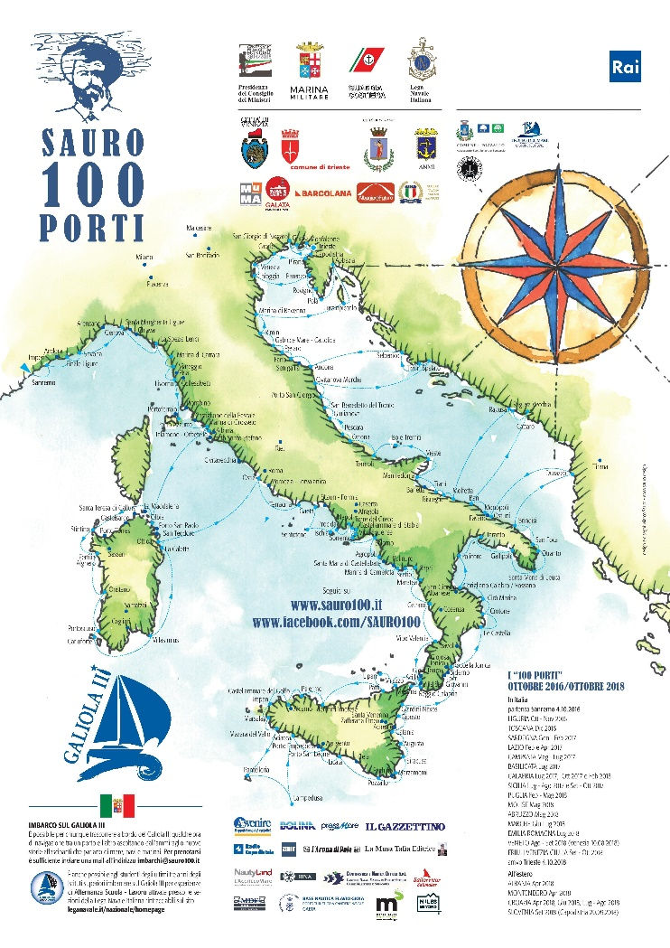

Il progetto SAURO100, patrocinato da vari enti istituzionali, associazioni e testate giornalistiche, nasce da un’idea dell’ammiraglio Romano Sauro, nipote dell’eroe nazionale Nazario Sauro e che vedrà l’ammiraglio toccare, in due anni (da Sanremo a Trieste), più di 100 porti in Italia e 20 all’estero. Il viaggio, iniziato il 4 ottobre 2016, è effettuato con una barca a vela di 9 metri di nome GALIOLA III e si pone come obiettivo quello di testimoniare, nelle varie tappe, quei “profondi sentimenti di giustizia, di libertà e di solidarietà” menzionati dal Presidente Mattarella in occasione della ricorrenza dei 100 anni dalla morte di Nazario Sauro, giustiziato a Pola dagli austriaci il 10 agosto 1916.
Il progetto SAURO100 – che in Sicilia ha ottenuto il prestigioso premio Trofeo del Mare - Uomini e Storie 2017 conferitogli a Pozzallo il 29 luglio 2017 – farà sosta, dopo aver toccato già alcuni porti in Calabria (Cetraro, Gioia Tauro, Vibo Valentia, Scilla, Villa San Giovanni, Reggio Calabria e Roccella Jonica) anche in Basilicata, nel porto di POLICORO, dal 13 al 15 febbraio 2018.

L’ammiraglio Sauro, ormai in pensione dopo 42 anni di servizio nella Marina Militare, utilizza ogni sosta per portare nelle scuole il racconto dei marinai che nel primo conflitto mondiale, con il sacrificio e l’impegno, formarono l’identità europea e nazionale, portando alla conoscenza dei giovani quei valori che animarono i loro coetanei di un tempo. Attraverso la commemorazione della figura di Nazario Sauro, infatti, il nipote Romano sta promuovendo il recupero di storie, racconti e luoghi della memoria sullo sfondo della Grande Guerra sul mare. L’obiettivo di avvicinare gli studenti alla cultura e ai valori del mare e formarli al codice marinaresco, è inoltre realizzato con la possibilità di stipulare convenzioni con le sezioni della Lega Navale Italiana – di cui Romano Sauro è stato Commissario Straordinario nel periodo 2015-2017 – permettendo, nell’ambito dei percorsi di Alternanza Scuola-Lavoro previsti dalla L.107/2015, di imbarcare studenti che sperimentino la vita di bordo nelle tratte di trasferimento da un porto a un altro. Oltre a ciò, l’ammiraglio è andato in Comunità di recupero dalle tossicodipendenze e in istituti penali per minori per incontrare giovani e parlargli loro del progetto SAURO100, di Nazario Sauro e dei valori di libertà, giustizia, impegno, solidarietà e fedeltà. Nella fattispecie, il 10 agosto 2017, è stato nel Carcere minorile Malaspina di Palermo.

Molteplici sono gli obiettivi che si pone l’iniziativa:
- promuovere il recupero di storie, racconti e luoghi della memoria, che ben si inquadrano nel processo di costruzione dell’identità europea e della nostra storia nazionale, quale importante opportunità per rileggere e ripensare il primo conflitto mondiale come un passaggio doloroso ma forzato verso un maggior senso di appartenenza e di convivenza pacifica tra i popoli d’Europa;
- comunicare e far riflettere su quei valori fondamentali di solidarietà, impegno, libertà e giustizia che caratterizzarono la vita, le azioni e la figura di Nazario Sauro in un tempo in cui la nazione italiana si stava ricongiungendo e formando e far comprendere, quindi, che questi valori, che hanno animato Nazario Sauro e molti giovani di cento anni fa, possano essere attualizzati e capiti dai giovani di oggi;
- trasmettere ai giovani l’amore per il mare e far loro comprendere che dal mare possono trarre occasione di arricchimento etico, morale e culturale per le opportunità che esso può offrire anche come punto di incontro di popoli, culture e religioni diverse.
In ogni porto, viene anche presentato il libro Nazario Sauro. Storia di un marinaio, scritto dall’ammiraglio insieme al figlio Francesco e giunto alla terza edizione, nel quale tesse la storia famigliare con il racconto storico. L’interesse di promuovere il recupero della memoria s’intreccia e si coniuga con lo scopo solidale: i diritti d’autore del libro sull’illustre patriota, rieditato in occasione del centenario, saranno, infatti, devoluti all’Associazione Peter Pan Onlus di Roma, in prima linea per accoglienza e servizi offerti gratuitamente alle famiglie di bambini e adolescenti affetti da malattie onco-ematologiche.
Il viaggio di SAURO100 si concluderà a Trieste l’11 ottobre 2018 in concomitanza con la 50^ edizione della storica regata velica internazionale della Barcolana, l’Assemblea Generale dei Soci della Lega Navale Italiana (AGS 2018, che avrà luogo presso la sezione della Lega Navale di Trieste) e la “fine” della Prima guerra mondiale.

